**Web Programming**

**学号：161250128**

**姓名：唐诗林**

**标签：**

单一照片/图片可以具有多个标签

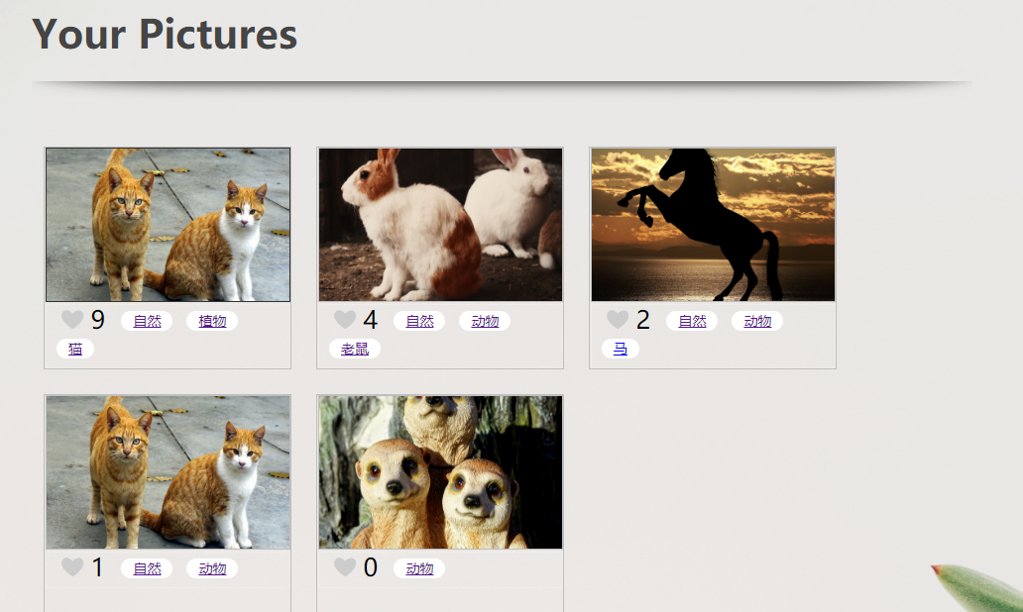

可以根据标签检索并显示结果，按照不同属性排序展示（访问量，时间等）

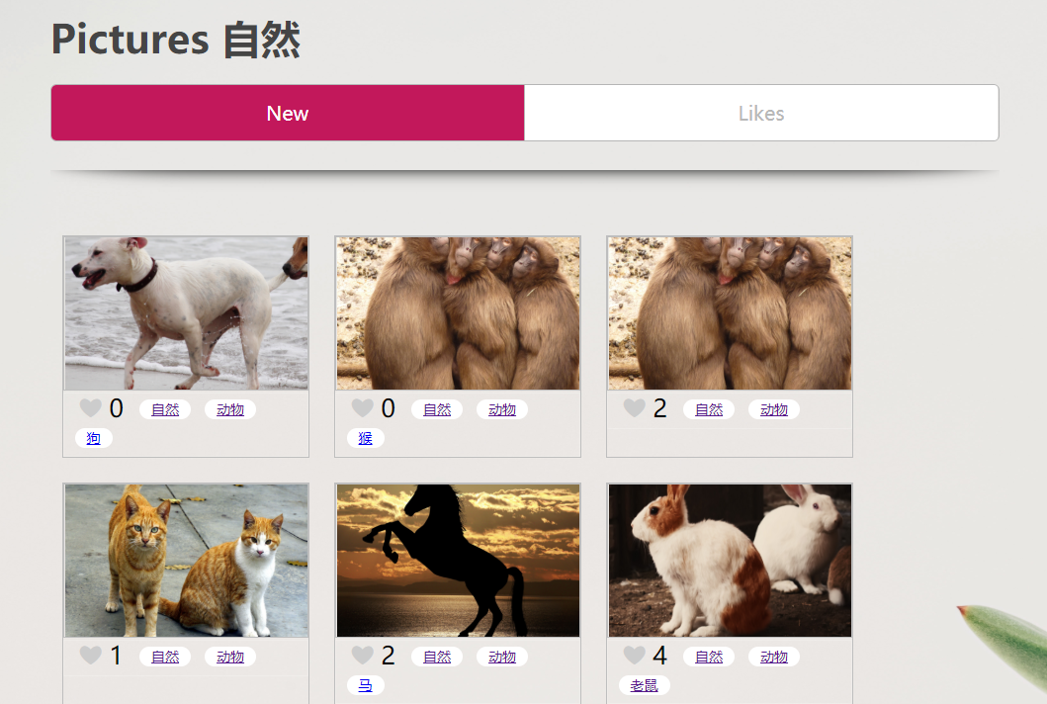

用户可自行添加标签

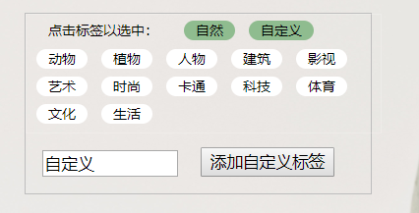

用户可以查看所有标签，及对应的流行度（修改为用户可以搜索标签并查看当前流行标签）

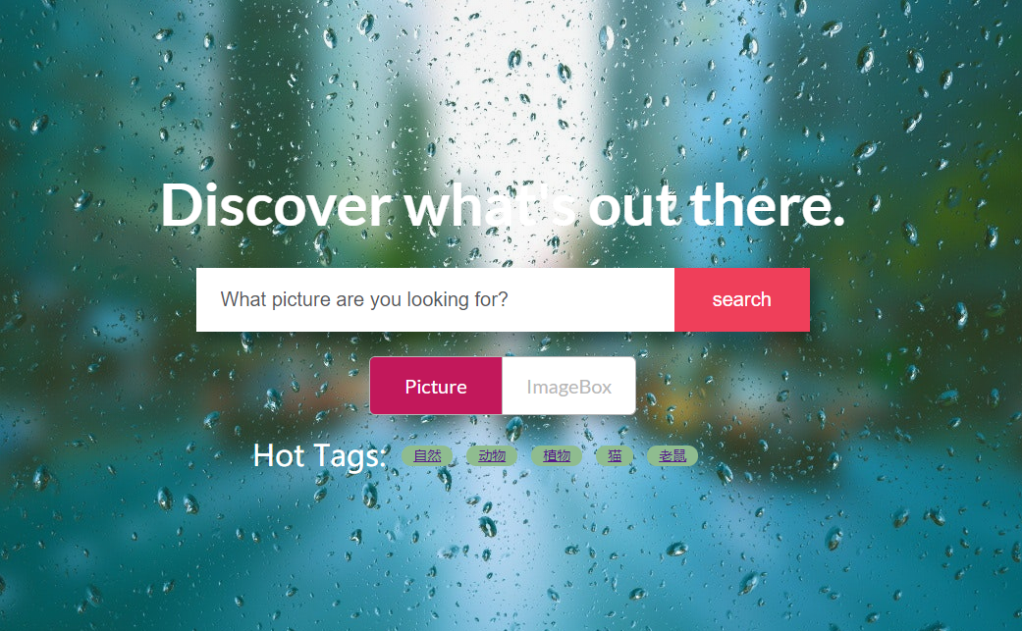

**RestFul API：**

**调用restful服务获得当前ip的城市，再获得实时天气情况，截图如下：**

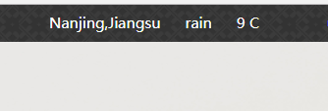

**重构：**

**重构编辑图片功能，将之前各部分整合在一起并添加页面跳转。**

**备注：**

进入项目目录运行 node signin.js，打开 http://127.0.0.1:8000/进入登陆页面